Funcionalidades básicas del aplicativo móvil
GRUPO 6
Ivan Aravena
Kevin Flores
José Rondón
Jesús Serrano
Funciones Principales de la Aplicación
1. Inicio de sesión/Registro: El usuario ingresa a la aplicación y puede iniciar sesión con sus credenciales o crear una nueva cuenta.
2. Transmisión en Vivo: Permite a los usuarios escuchar o ver la transmisión en tiempo real.
3. Programación: Muestra la programación de la estación, incluyendo horarios y descripciones de los programas.
4. Interacción con el Usuario: Permite a los usuarios enviar mensajes, comentarios o participar en encuestas.
5. Notificaciones: Envía alertas sobre programas especiales, eventos o noticias importantes.
6. Contenido a la Carta: Ofrece acceso a grabaciones de programas anteriores o contenido exclusivo.
7. Redes Sociales: Integra enlaces a las redes sociales de la estación para fomentar la interacción.
Flujo de Información
1. Datos de Entrada:
● Usuario: Ingreso a la aplicación, selección de programa, envío de comentarios. ● Sistema: Información de programación, contenido multimedia, notificaciones.
2. Procesamiento:
● Transmisión en Vivo: El usuario selecciona un programa y la aplicación establece una conexión con el servidor de transmisión.
● Programación: La aplicación consulta la base de datos para obtener la programación actual y la muestra al usuario.
● Interacción: Los comentarios y mensajes del usuario se envían al servidor para ser procesados y mostrados en la transmisión o en la sección de comentarios. ● Notificaciones: La aplicación verifica las alertas programadas y las envía a los usuarios en tiempo real.
● Contenido a la Carta: El usuario selecciona un programa grabado y la aplicación recupera el contenido del servidor.
● Redes Sociales: La aplicación redirige al usuario a las plataformas sociales de la estación.
3. Resultados:
● Transmisión en Vivo: El usuario recibe audio o video en tiempo real.
● Programación: Se presenta una lista de programas con detalles.
● Interacción: Los comentarios se muestran en la pantalla o se envían a la transmisión.
● Notificaciones: Se muestran alertas en la pantalla principal de la aplicación. ● Contenido a la Carta: Se reproduce el contenido seleccionado.
● Redes Sociales: Se abre el enlace correspondiente en el navegador o en la aplicación de redes sociales.
4. Presentación de Resultados:
La interfaz de usuario muestra los resultados de manera clara y accesible, utilizando elementos visuales como listas, botones y notificaciones emergentes.
Diagrama de Flujo
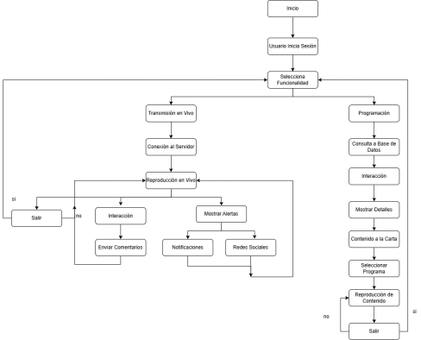Componentes Principales de la Aplicación
● Interfaz de Usuario (UI): Donde los usuarios interactúan con la aplicación. ● Servidor de Transmisión: Maneja la transmisión en vivo y el contenido a la carta.
● Base de Datos: Almacena la programación, contenido grabado y datos de usuario. ● Sistema de Notificaciones: Envía alertas y mensajes a los usuarios. ● Reproductor de Medios: Módulo de reproducción de radio y televisión en directo. ● API de Redes Sociales: Facilita la integración con plataformas sociales.
Notas y Observaciones
● Interacción en Tiempo Real: La aplicación debe ser capaz de manejar múltiples usuarios interactuando al mismo tiempo, especialmente durante la transmisión en vivo.
● Autenticación Segura: Utilizar protocolos de seguridad para proteger los datos de inicio de sesión.
● Interfaz Intuitiva: Diseñar una interfaz fácil de usar para mejorar la experiencia del usuario.
● Optimización de Recursos: Es importante que la aplicación optimice el uso de datos, especialmente en la transmisión de video.
● Accesibilidad: La interfaz debe ser accesible para todos los usuarios, incluyendo opciones de texto a voz y subtítulos para personas con discapacidades auditivas.

